Лабораторная работа №2
Тема 18: Определение необходимой мощности блока питания для ПК
Порядок показа — скриншоты 1-22

Adminer

Скриншот 1
Панель администратора Adminer: логическое удаление услуги через изменение поля status.
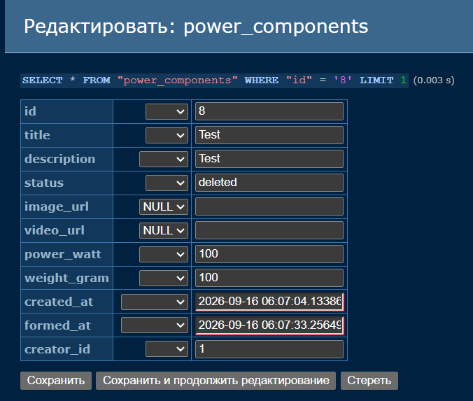

Скриншот 2
Просмотр данных таблицы power_components через SELECT в Adminer после удаления.
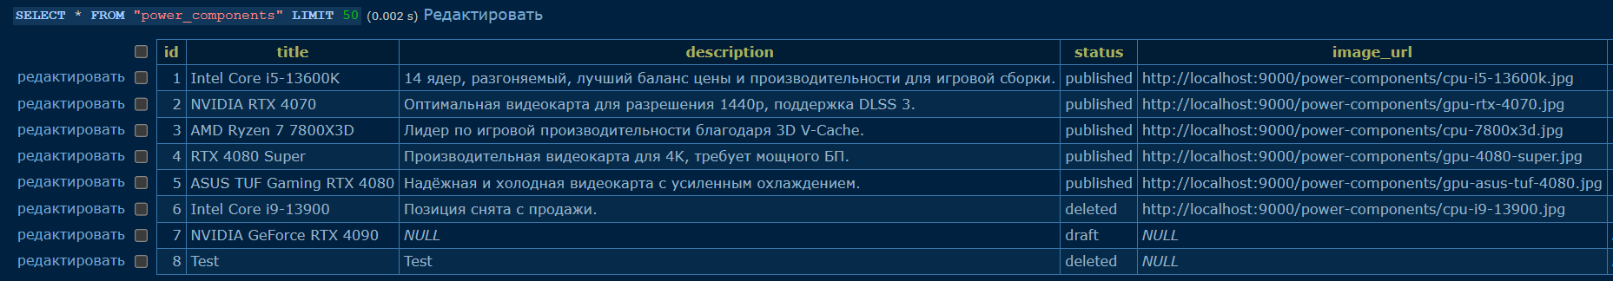

Приложение

Скриншот 3
Страница «Плитка»: выполнение поиска (фильтрация по мощности).
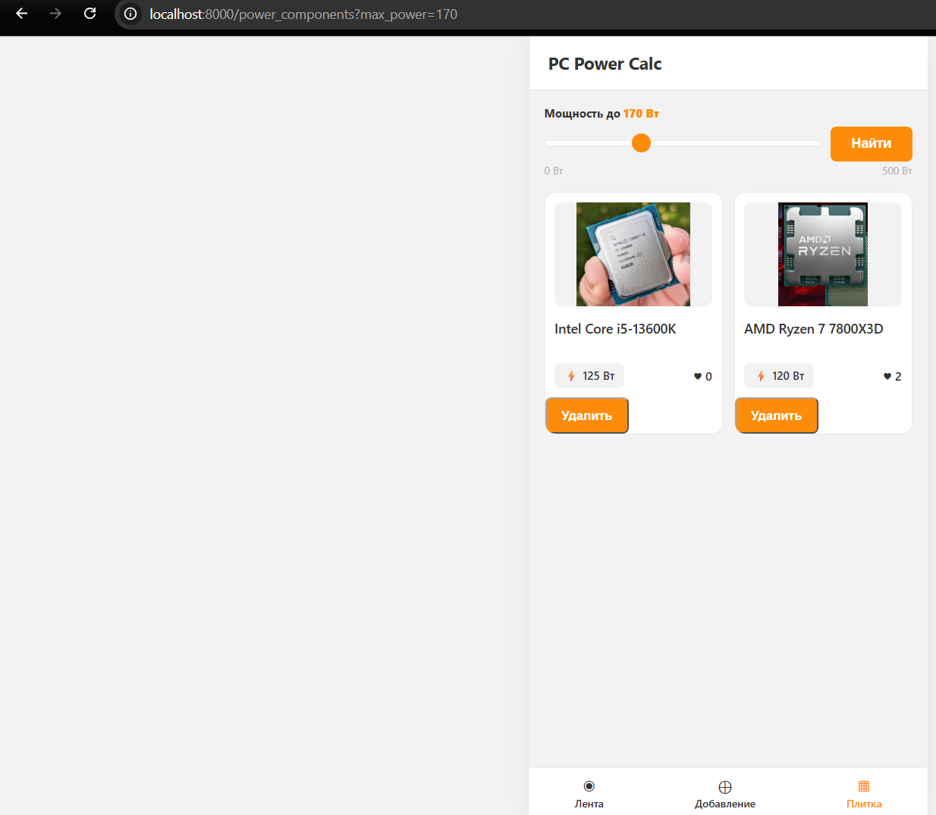

Скриншот 4
Страница «Плитка»: удаление услуги кнопкой «Удалить».
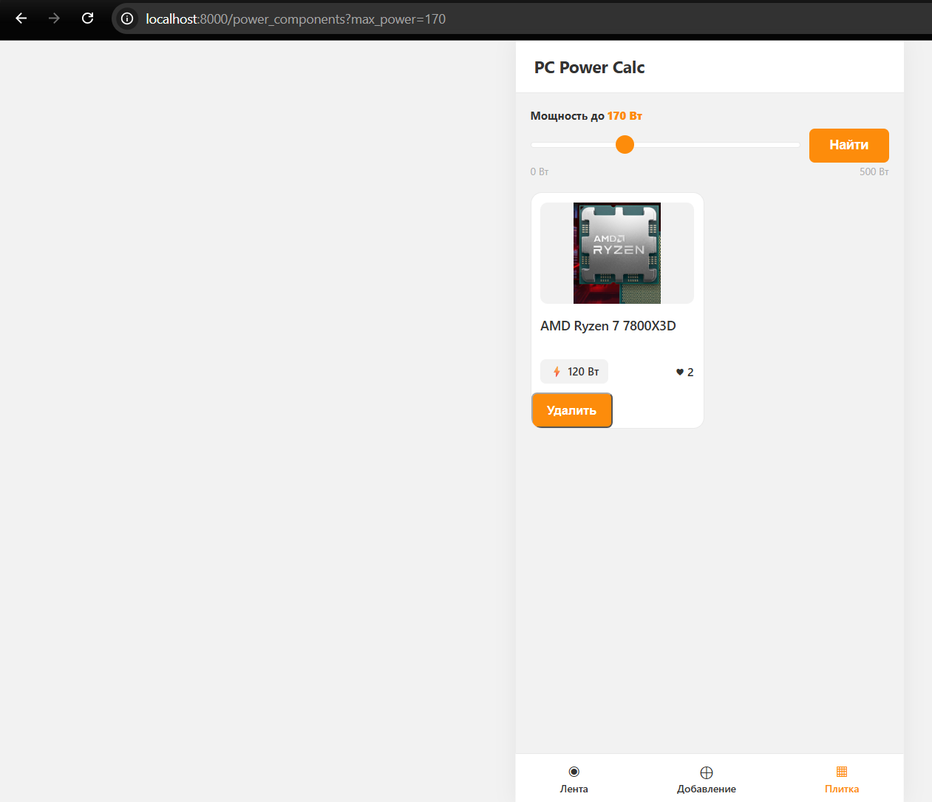

Скриншот 5
Переход по прямому URL удалённой услуги — ответ 404 / «Компонент не найден».
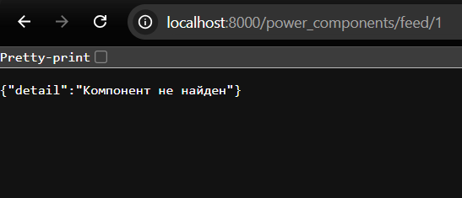

Скриншот 6
Страница «Добавление»: заполнение и отправка формы создания черновика (кнопка «Далее»).
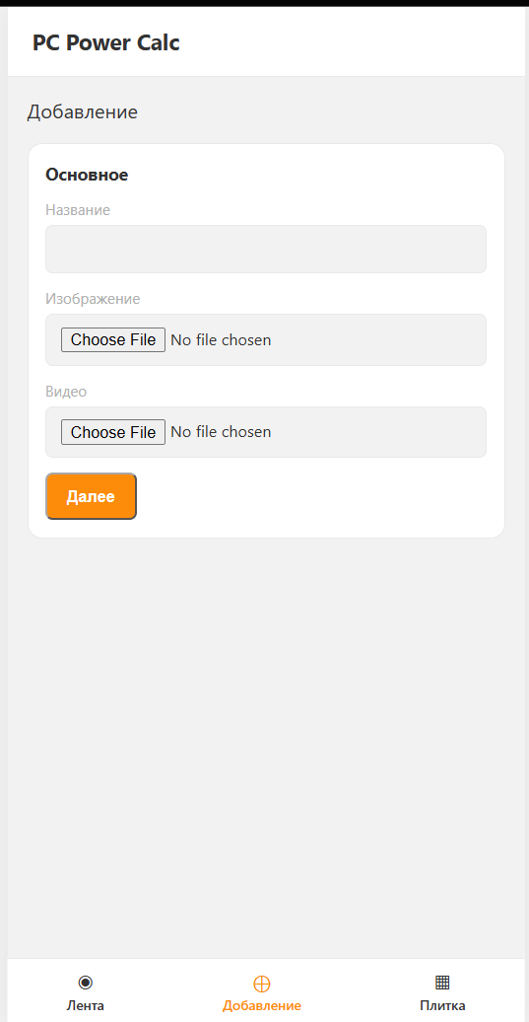

Adminer

Скриншот 7
SELECT в БД, подтверждающий появление новой строки в статусе draft.
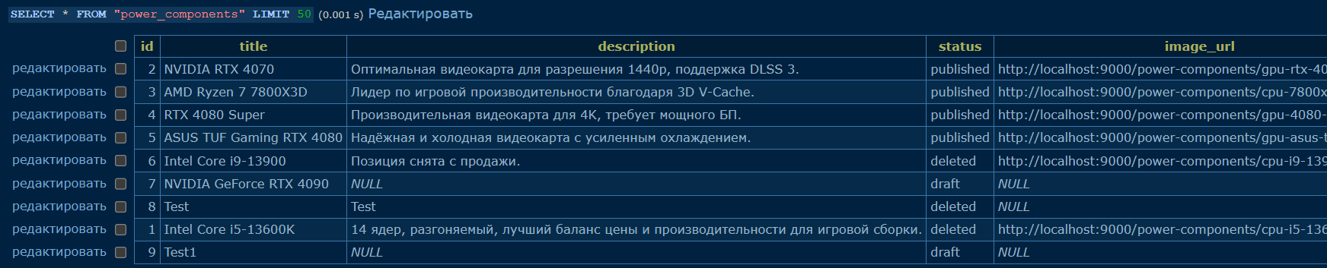

Приложение

Скриншот 8
Страница «Добавление»: публикация черновика (кнопка «Опубликовать»).
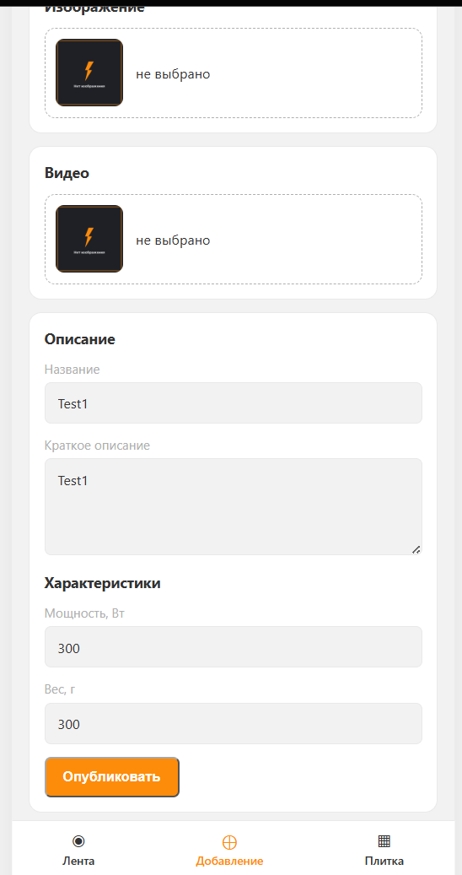

Adminer

Скриншот 9
SELECT в БД, подтверждающий смену статуса на published и заполнение полей.
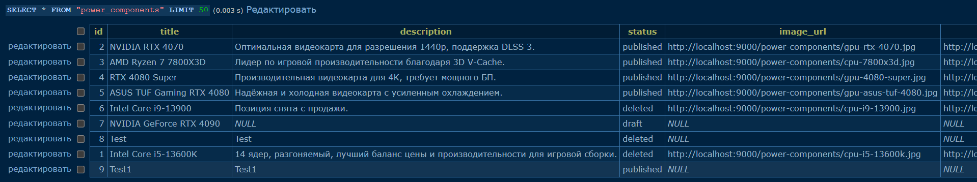

Приложение

Скриншот 10
Страница «Плитка»: новая опубликованная карточка отображается в списке.
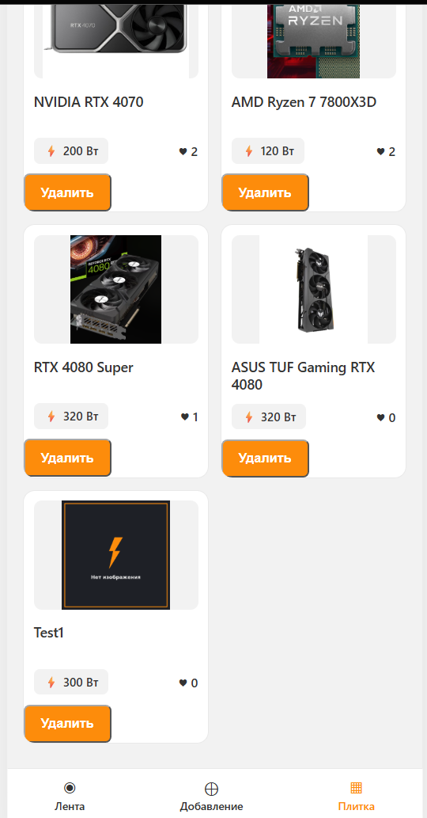

Adminer

Скриншот 11
Изменение полей по теме (power_watt, weight_gram) у существующей услуги напрямую в БД.
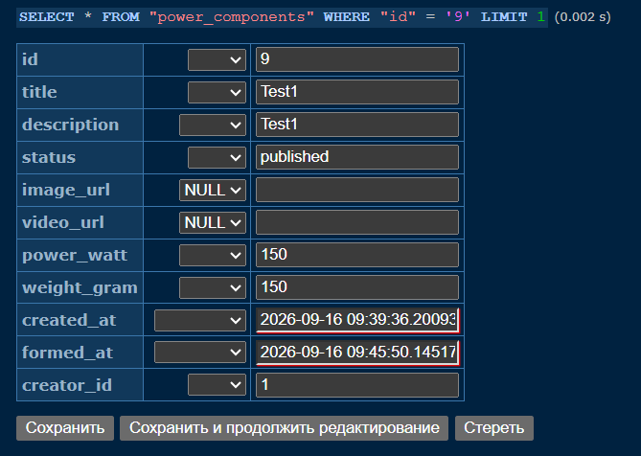

Скриншот 12
Изменение количества строк в таблице power_component_likes (м-м) напрямую в БД.
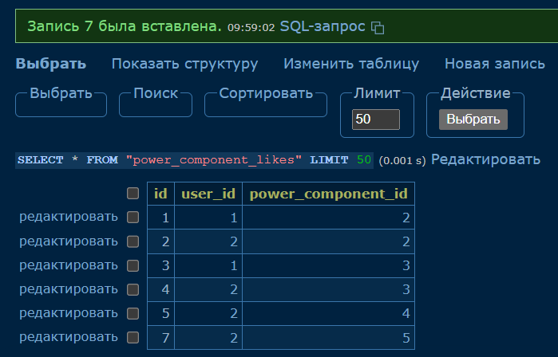

Приложение

Скриншот 13
Отображение изменённых из БД данных (шаги 11-12) в интерфейсе приложения (лента/плитка).
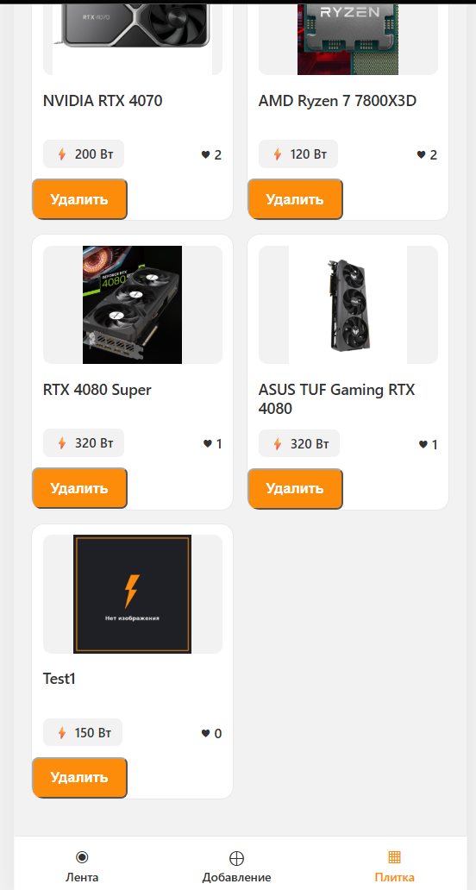

Код

Скриншот 14
Модели SQLAlchemy: models/user.py, power_component.py, power_component_like.py.
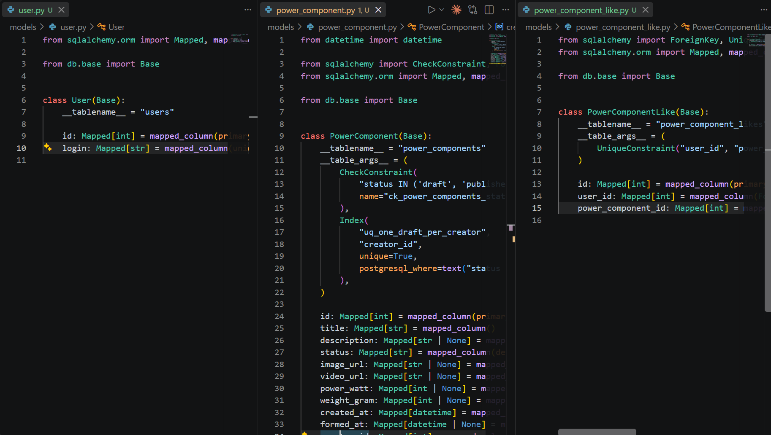

Скриншот 15
ORM-контроллер: GET /power_components (плитка, фильтрация, подсчёт лайков).
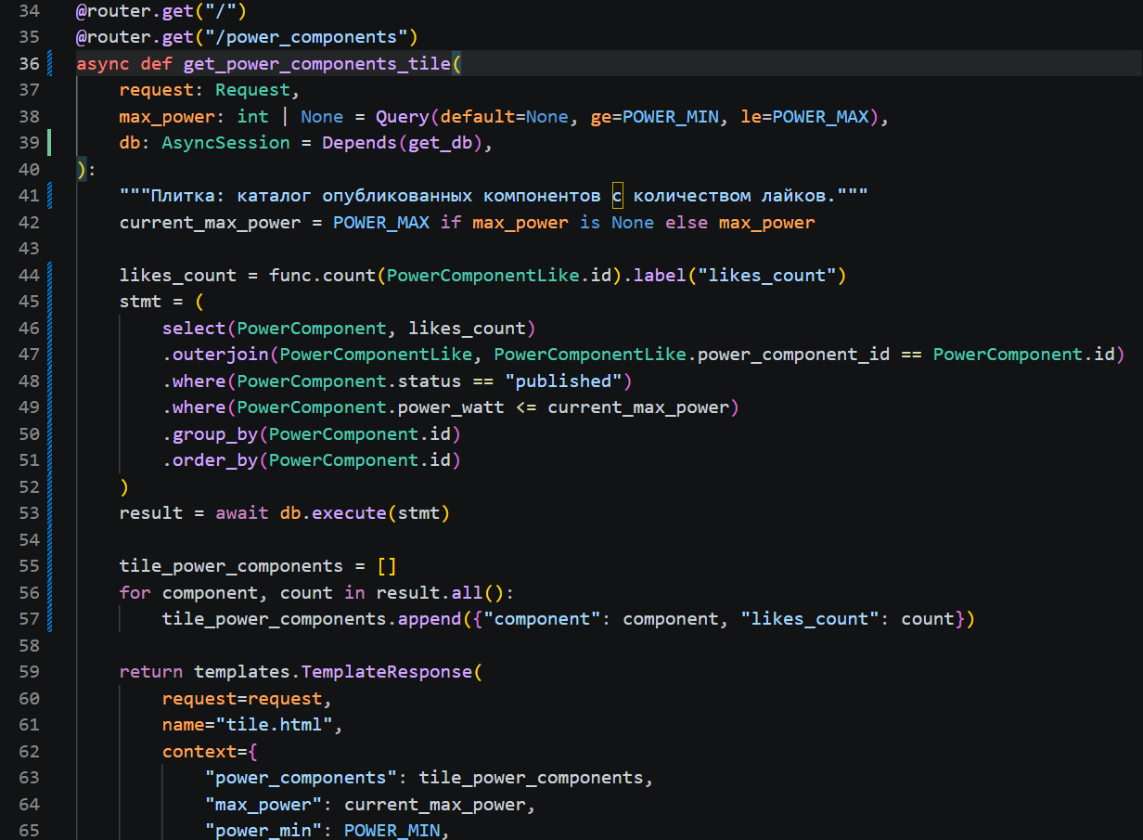

Скриншот 16
ORM-контроллер: GET /power_components/feed и /feed/{id} (лента).
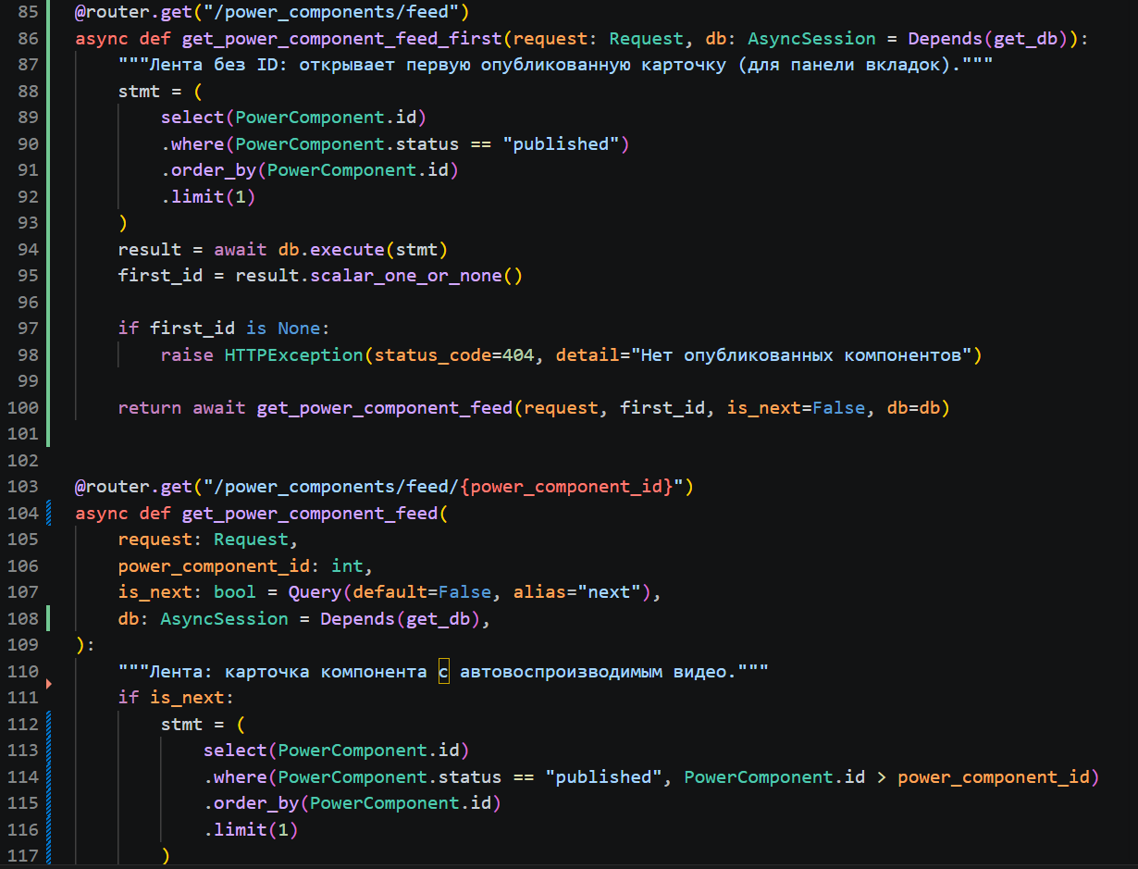

Скриншот 17
ORM-контроллер: GET /power_components/draft (страница добавления).
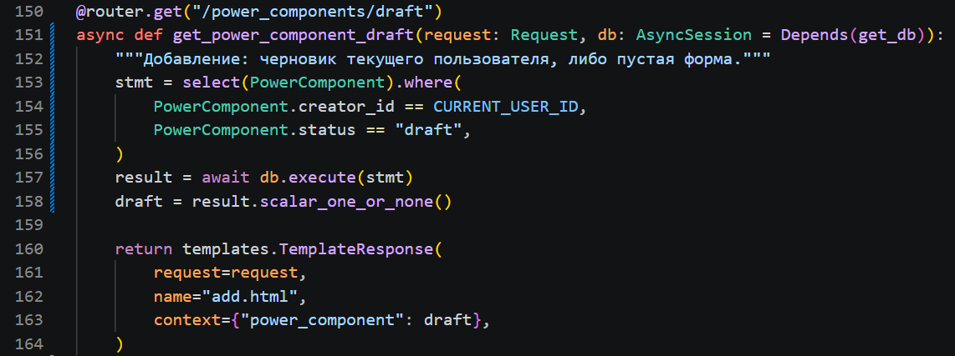

Скриншот 18
ORM-контроллер: POST /power_components/draft (создание черновика).
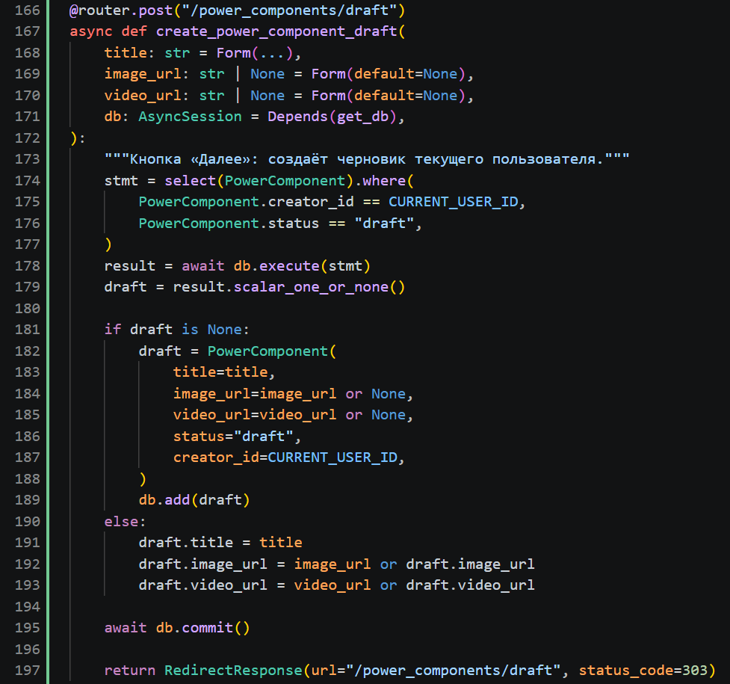

Скриншот 19
ORM-контроллер: POST /power_components/{id}/publish (публикация).
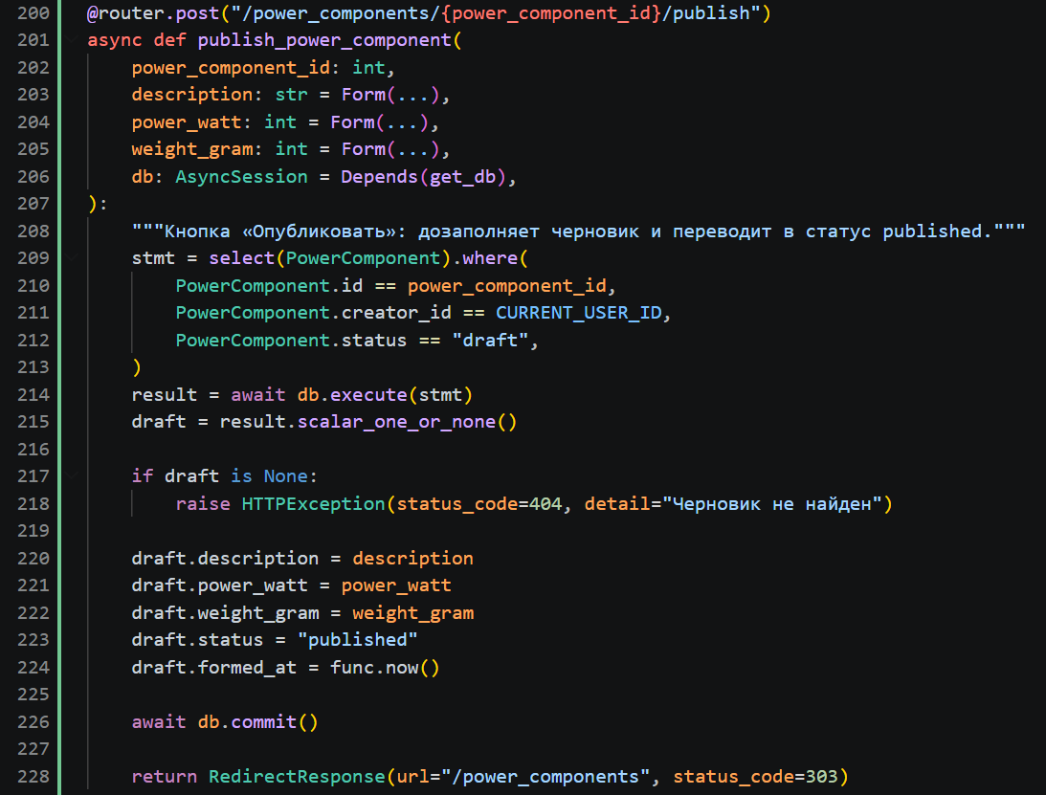

Скриншот 20
Alembic-миграция: файл в alembic/versions/, создающий таблицы.
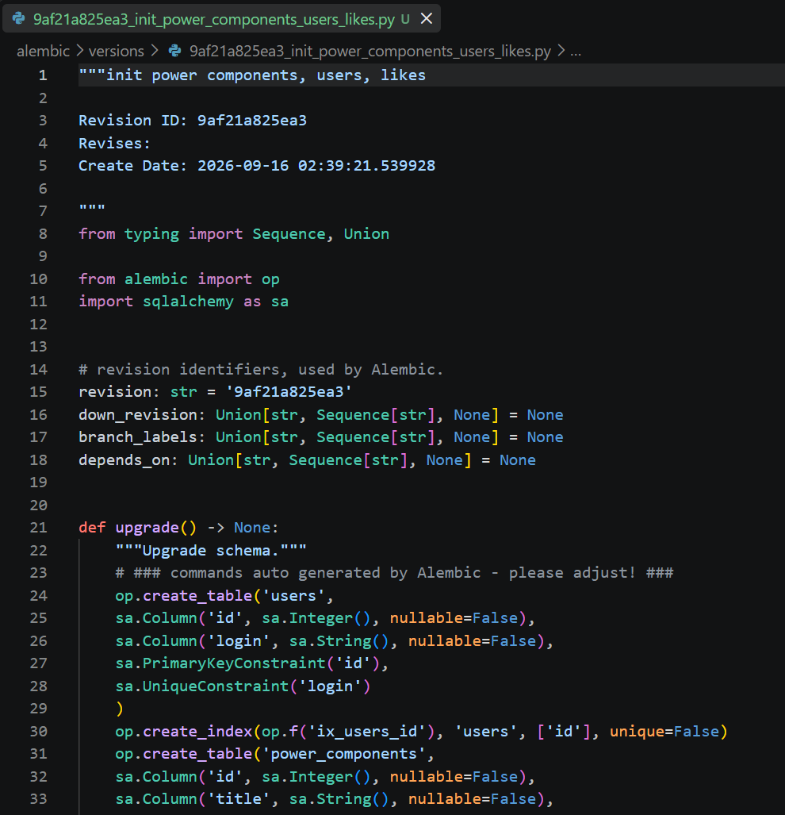

Скриншот 21
Удаление услуги через сырой SQL UPDATE: POST /power_components/{id}/delete.
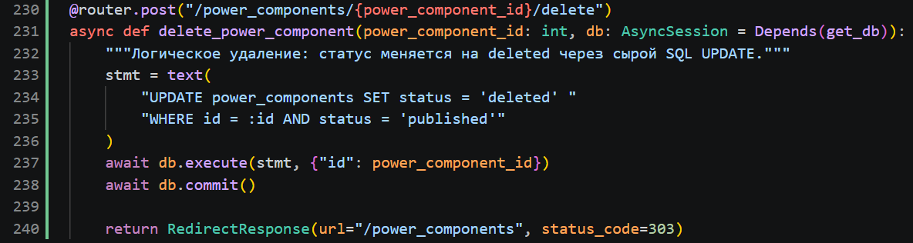

HTML

Скриншот 22
Фото и видео по умолчанию, подставляемые в HTML при пустом/недоступном url.
